会议登记信息系统设计说明

1. 首页/列表页：

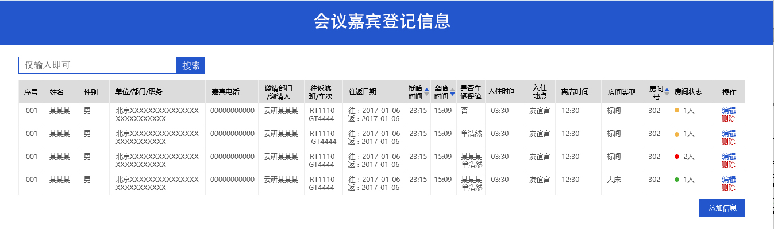

1. 搜索框：搜索框只需对包含输入的关键字的嘉宾信息做检索即可，搜索结果即当前显示的列表样式



1. 排序功能：需要对抵哈时间、离哈时间、房间号、离店时间这四个类做大小排序

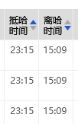 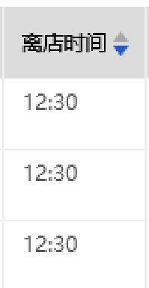

1. 编辑删除功能：每位嘉宾的最后都添加编辑和删除按钮。点击编辑后进入嘉宾信息页面

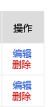

1. 房间状态分为三种：当大床房入住1人时显示颜色为绿色#22ac38



当标间入住1人时显示颜色为橙色# f8b551



当同一间标间入住2人时显示颜色为大红色# ff0000



1. 添加（编辑）嘉宾信息页面：

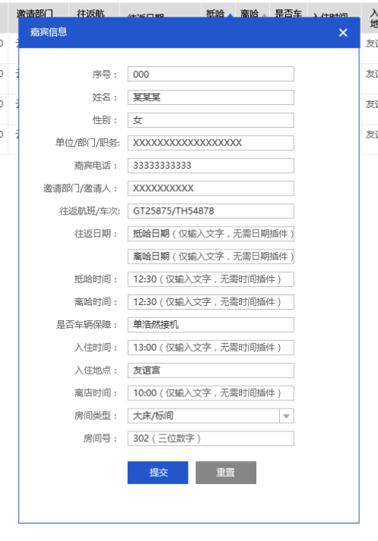

1. 往返日期、时间、入住时间等日期时间类输入框只需手动输入即可，无需提供插件

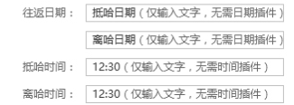

1. 房间类型为下拉菜单，菜单内容为大床、标间两种、、



1. 房间号保留至少3个数字的字符（不知道专业术语怎么表述）、、



1. 嘉宾信息填写/修改完毕，点击提交，提交成功则关闭嘉宾信息小窗口



1. 保留关闭按钮



6、通过添加嘉宾信息进入该页时，输入框为空，通过编辑已有嘉宾信息进入该页时，保留已有信息